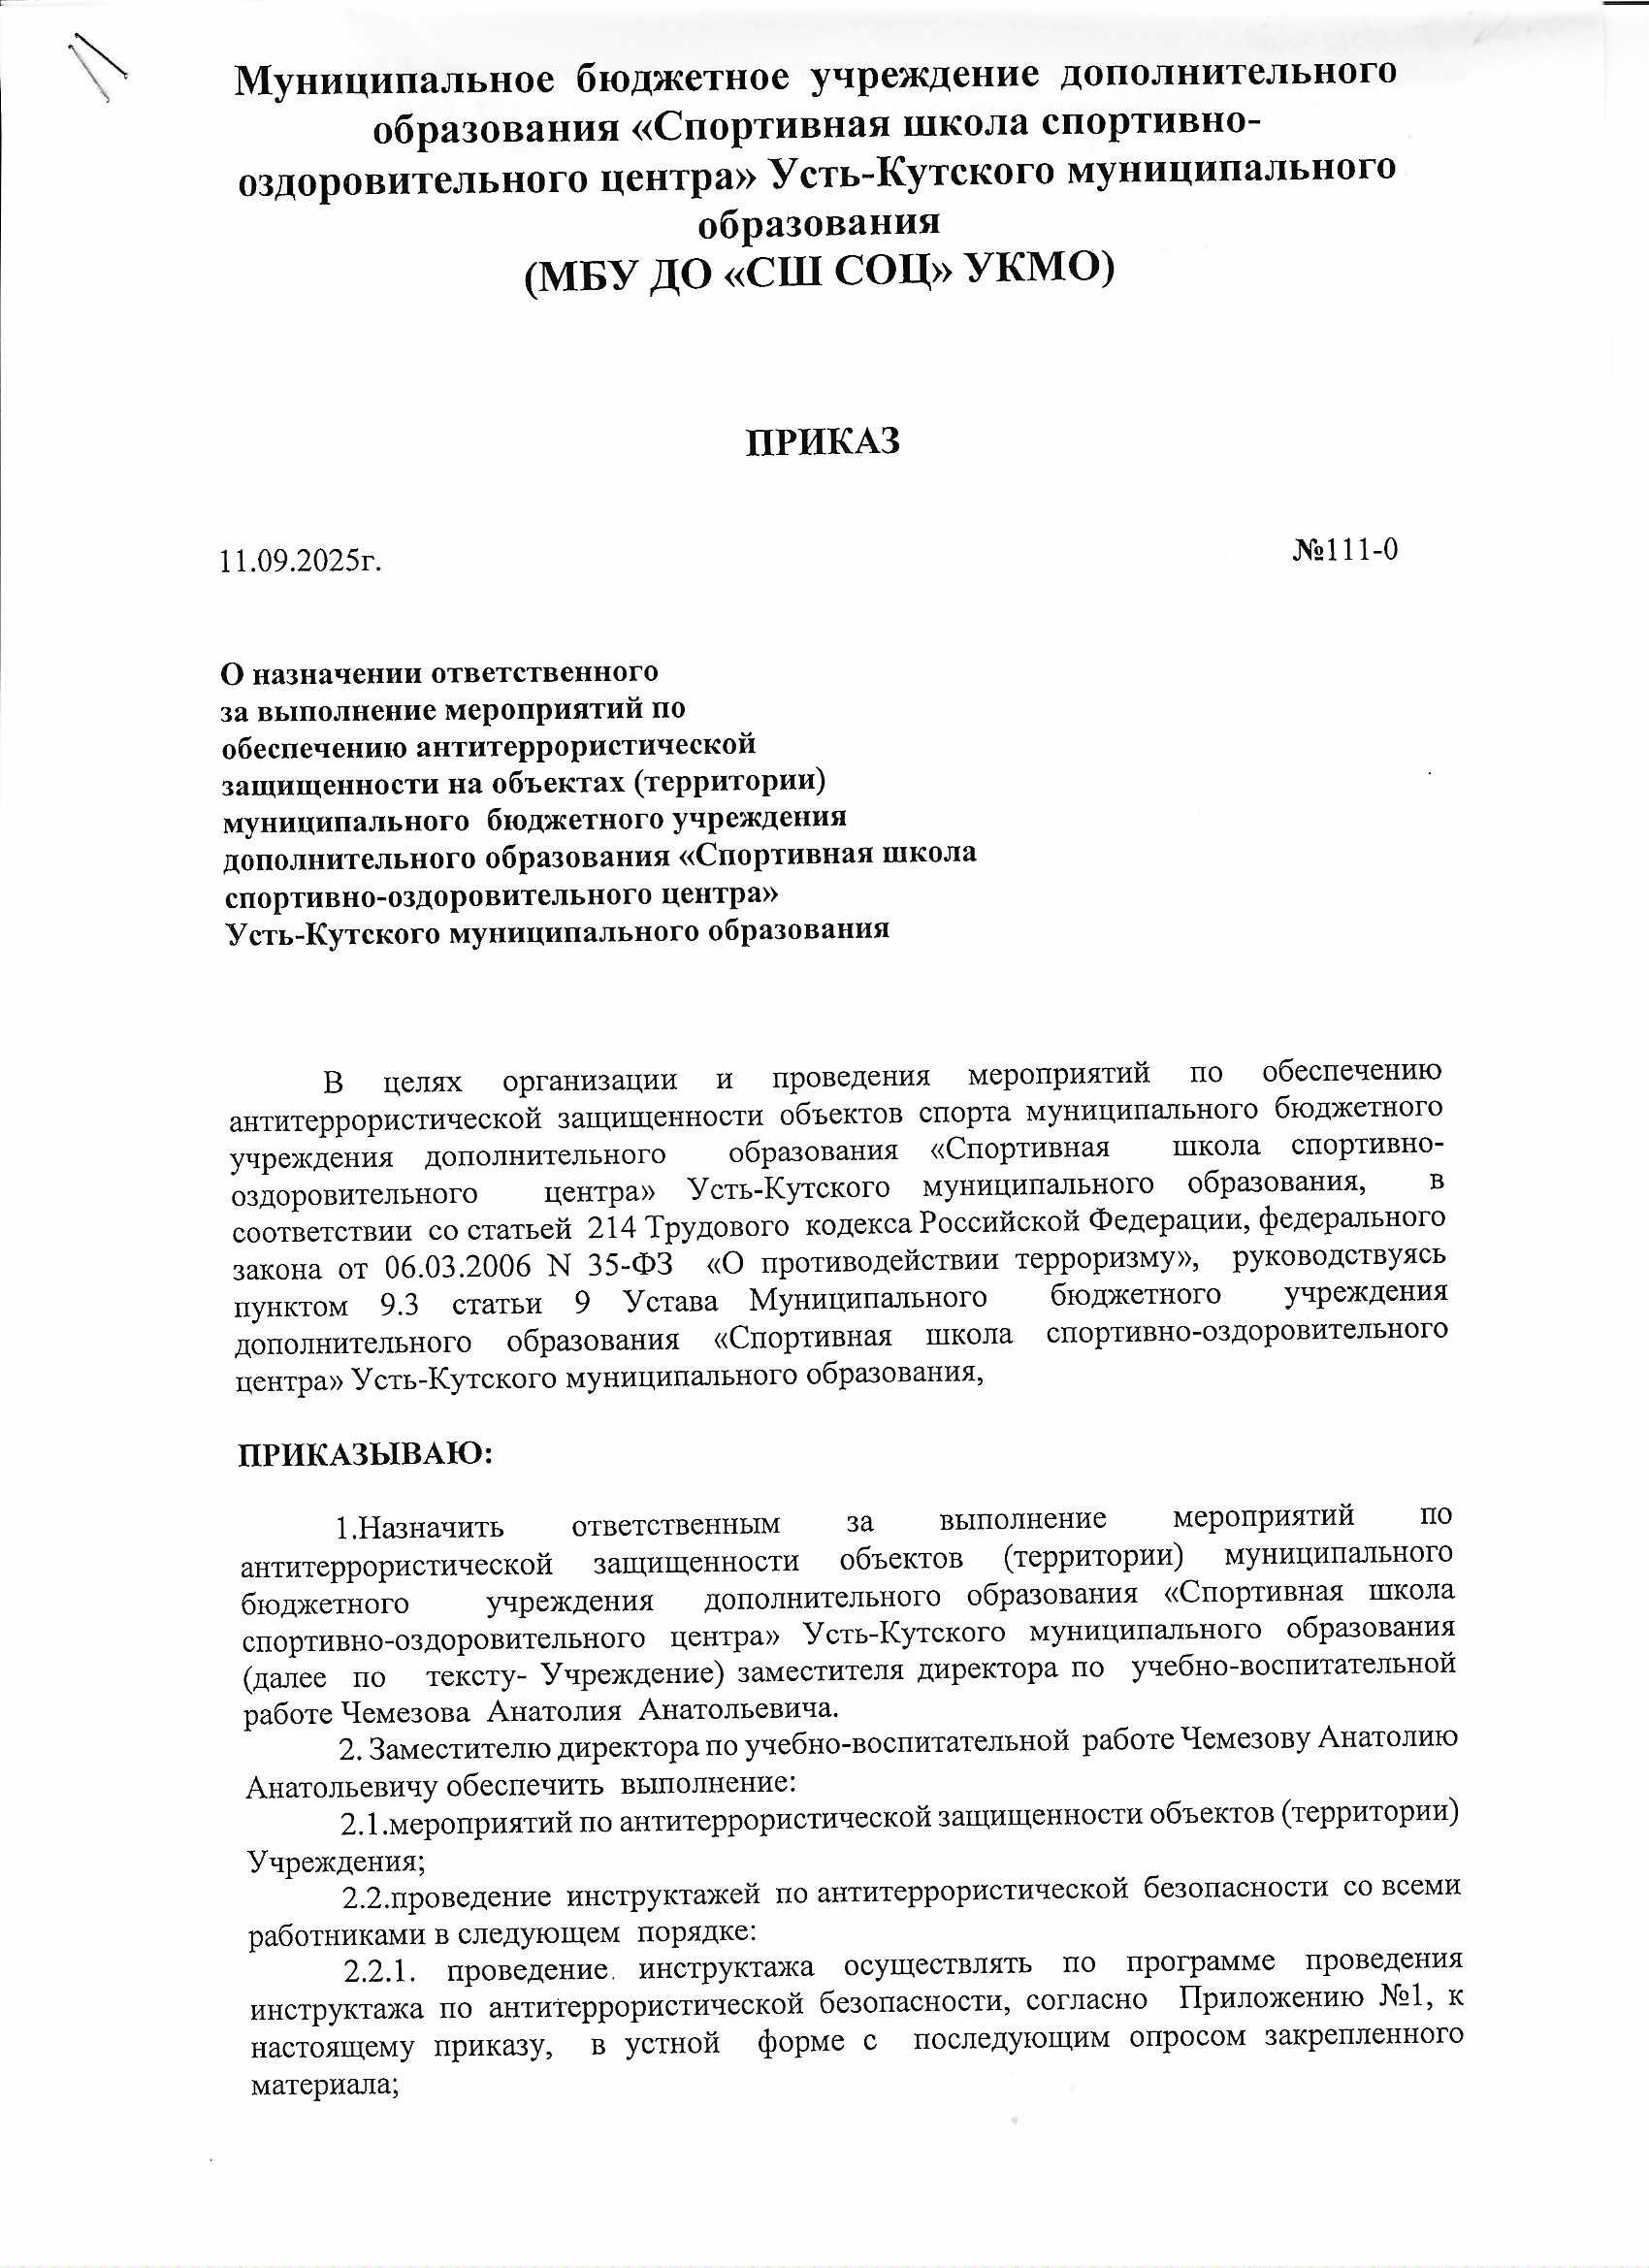
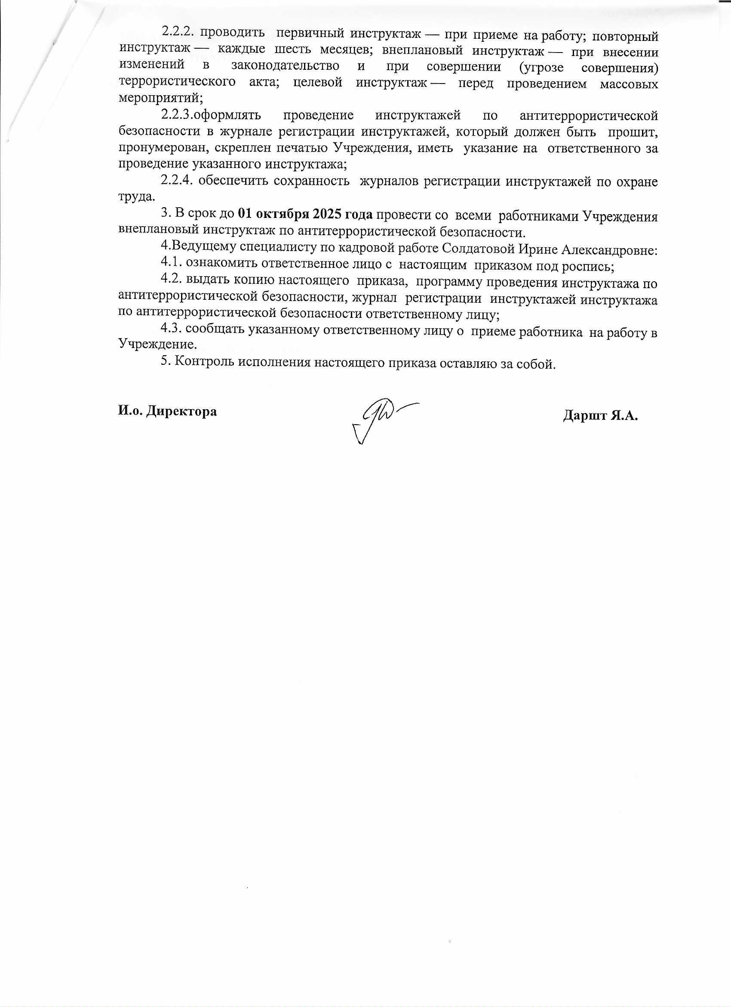

Приложение №1
к приказу МБУ ДО
«СШ СОЦ» УКМО
от 11.09.2025 №111-0

Программа
проведения инструктажа по антитеррористической безопасности в Муниципальном бюджетном учреждении дополнительного образования «Спортивная школа спортивно-оздоровительного центра» Усть-Кутского муниципального образования

Пояснительная записка
1.1. Акт террористической направленности может спровоцировать создание чрезвычайной ситуации. Поэтому согласно законам РФ о защите населения от ЧС и о противодействии терроризму должны организовываться мероприятия, предназначенные для предотвращения рисков подобных ситуаций и возможности их возникновения в пределах территорий Муниципальном бюджетном учреждении дополнительного образования «Спортивная школа спортивно-оздоровительного центра» Усть-Кутского муниципального образования ( далее по тексту- Учреждение)
1.2. Проведение инструктажа предназначено для ознакомления работников с основными правилами антитеррористической безопасности, выработки навыков грамотного и рационального поведения.
1.3. Для проведения инструктажа должно быть использовано вмещающее всех или определенную группу работников помещение, в котором можно выделить места для размещения специальной наглядной информации (стендов, плакатов), поместить проектор для демонстрации тематических слайдов, использовать аудиотехнику или видеотехнику.
1.4.Периодичность проведения повторного инструктажа 2 раза в год ( март, сентябрь), при угрозе актов терроризма – внепланово.
1.5.Допустимо проведение инструктажа для коллектива работников, уже работающих в Учреждении, его части или индивидуально (для лиц, только поступивших на работу в Учреждение).

1. Тематический план программы инструктажа по антитеррористической безопасности
№ п/п | Содержание программы | Объем, часов
1. | Действия должностных лиц при угрозе взрыва | 0,5
2. | Действия при обнаружении предмета, похожего на взрывное устройство | 0,5
3. | Действия при захвате заложников | 2
4. | Действия при получении информации об эвакуации | 0,5
5. | Оказание первой помощи пострадавшим | 0,5
Итого |  | 4,0

Тема 1. Действия должностных лиц при угрозе взрыва
Необходимо информировать оперативно-дежурных служб.
Организовать эвакуацию сотрудников предприятия за пределы опасной зоны.
Привести в готовность средств пожаротушения.
Организовать усиленную охрану объекта.
Организовать встречу правоохранительных органов и оказание содействия им.

Тема 2. Действия при обнаружении предмета, похожего на взрывное устройство
2.1. Не трогать, не подходить, не передвигать обнаруженный подозрительный предмет! Не курить, воздерживаться от использования средств радиосвязи, в том числе и мобильных, вблизи данного предмета.
2.2. Немедленно сообщить об обнаружении подозрительного предмета администрации и в правоохранительные органы по телефону 112.
2.3. Зафиксировать время и место обнаружения.
2.4. Освободить от людей опасную зону в радиусе не менее 100 метров.
2.5. По возможности обеспечить охрану подозрительного предмета и опасной зоны.
2.6. Необходимо обеспечить (помочь обеспечить) организованную эвакуацию людей с территории, прилегающей к опасной зоне.
2.7. Дождаться прибытия представителей правоохранительных органов, указать место расположения подозрительного предмета, время и обстоятельства его обнаружения.
2.8. Далее действовать по указанию представителей правоохранительных органов.
2.9. Не сообщать об угрозе взрыва никому, кроме тех, кому необходимо знать о случившемся, чтобы не создавать панику.
2.10. Проинструктировать персонал о том, что запрещается принимать на хранение от посторонних лиц какие-либо предметы и вещи.
2.11. Быть готовым описать внешний вид предмета, похожего на взрывное устройство.
2.12. Предмет может иметь любой вид:
сумка, сверток, пакет и т.п., находящиеся бесхозно в месте возможного присутствия большого количества людей вблизи взрыво- и пожароопасных мест, расположения различного рода коммуникаций.
2.13. Также по своему внешнему виду он может быть похож на взрывное устройство (граната, мина, снаряд и т.п.):
могут торчать проводки, веревочки, изолента, скотч;
возможно тиканье часового механизма, механическое жужжание, другие звуки;
может иметь запах миндаля или незнакомый запах.

Тема 3. Действия при захвате заложников
Беспрекословно выполнять требования террористов, если они не несут угрозы вашей жизни и здоровью.
Постарайтесь отвлечься от неприятных мыслей.
Осмотрите место, где вы находитесь, отметьте пути отступления укрытия.
Старайтесь не выделяться в группе заложников.
Если вам необходимо встать, перейти на другое место, спрашивайте разрешения.
Старайтесь занять себя: читать, писать и т.д.
Не употребляйте алкоголь.
Отдайте личные вещи, которые требуют террористы.
Если вы попали в число освобожденных, сообщите представителям спецслужб следующую информацию: число захватчиков, их место расположения, вооружения, число пассажиров, моральное и физическое состояние террористов, особенности их поведения, другую информацию.
При стрельбе ложитесь на пол или укройтесь, но никуда не бегите.
При силовом методе освобождения заложников, четко выполняйте все распоряжения представителей спецслужб.

Тема 4. Действия при получении информации об эвакуации
4.1. Сообщение об эвакуации может поступить не только в случае обнаружения взрывного устройства и ликвидации последствий террористического акта, но и при пожаре, стихийном бедствии и т.п.
4.2 Получив сообщение о начале эвакуации, соблюдайте спокойствие и четко выполняйте команды.
4.3. Если вы находитесь в квартире, выполните следующие действия:
возьмите личные документы, деньги, ценности;
отключите электричество, воду и газ;
окажите помощь в эвакуации пожилых и тяжело больных людей;
обязательно закройте входную дверь на замок – это защитит квартиру от возможного проникновения мародеров.
Не допускайте паники, истерики и спешки.
Помещение покидайте организованно.
Возвращайтесь в покинутое помещение только после разрешения ответственных лиц.
Помните, что от согласованности и четкости ваших действий будет зависеть жизнь и здоровье многих людей.

Тема 5. Оказание первой помощи пострадавшим

5.1. При несчастном случае, микротравме необходимо оказать пострадавшему первую помощь, используя аптечку первой помощи, которые имеются на санитарных постах Учреждения, в медицинских кабинетах Учреждения, в тренерских помещениях на объектах Учреждения, при необходимости вызвать скорую медицинскую помощь.
5.2.Первая помощь оказывается при условии отсутствия угрожающих факторов жизни и здоровью оказывающего ее лица и при наличии согласия пострадавшего на оказание помощи.
5.3.Первая помощь оказывается пострадавшим при несчастных случаях, травмах, ранениях, поражениях, отравлениях, других состояниях и заболеваниях, угрожающих жизни и здоровью пострадавших до оказания медицинской помощи.
5.4. При получении пострадавшим механической травмы, сопровождающейся кровотечением, необходимо провести остановку кровотечения.
1. При артериальном кровотечении (кровь алого цвета вытекает из раны пульсирующей струей) требуется прижать артерию (сонную, плечевую, бедренную и др.) пальцами или кулаком, наложить жгут. Прижатие артерии осуществляется через одежду на короткий промежуток времени с последующим наложением жгута. Точки прижатия артерий располагаются на конечностях - выше места кровотечения, а на шее и голове - ниже раны или в ране.
2. Запрещено накладывать жгут на голое тело. Перед наложением жгута требуется расправить одежду на конечности или подложить ткань без швов, взять жгут, завести его за конечность и растянуть с усилием, сделать виток вокруг конечности выше раны, максимально близко к ней. После прижатия первого витка жгута требуется убедиться в отсутствии кровотечения и произвести наложение следующего витка жгута с меньшим усилием и закрепить его - нельзя перетягивать конечность. Под верхнюю петлю жгута требуется вложить записку о времени его наложения (дата, час, минуты). Летом жгут на конечность разрешено накладывать не более чем на 1 час, зимой - 30 минут.
3. Если максимальное время наложения жгута истекло, а медицинская помощь недоступна, необходимо пальцами прижать артерию выше жгута, снять жгут на 15 минут, при возможности выполнить массаж конечности, наложить жгут чуть выше предыдущего места наложения (если это возможно). Вновь вложить записку с указанием времени повторного наложения жгута, максимальное время повторного наложения - 15 минут.
4. При отсутствии жгута можно воспользоваться ремнем (шарфом, толстой веревкой), закручивая его палкой с усилием, позволяющим остановить кровотечение. При неправильном наложении жгута (посинение кожи и отек конечностей) требуется немедленно наложить жгут повторно.
5. При наложении жгута на шею требуется положить на рану тампон (упаковку бинта, сложенный платок), поднять вверх руку пострадавшего с противоположной стороны раны и наложить жгут так, чтобы виток жгута одновременно охватил руку и шею, прижимая на ней тампон.
6. При наложении жгута на бедро требуется прижать упаковкой бинта (свернутой салфеткой) рану, поверх которой на конечность наложить жгут.
7. При венозном кровотечении (кровь более темная, чем при артериальном кровотечении, вытекает из раны медленно, непрерывной струей) требуется приподнять конечность, наложить на рану стерильную салфетку, давящую повязку.
8. При носовом кровотечении требуется сжать крылья носа, приложить к носу смоченный водой большой ватный тампон или сложенную в несколько слоев марлю (ткань), приложить холод к переносице.
9. При кровотечении из внутренних органов (бледность кожных покровов, общая слабость, частый пульс, одышка, головокружение, обморочное состояние) требуется уложить пострадавшего, создать ему покой и положить холод на живот.
5.5. Оказание помощи при ранениях
Защита раны от инфицирования и загрязнения достигается наложением повязки. При наложении повязки запрещается удалять инородные тела из раны, если они не лежат свободно на ее поверхности, промывать рану водой, вливать в рану спиртовые и любые другие растворы (включая «зеленку» и йод). Необходимо делать перевязку чистыми руками. Смазав края раны йодной настойкой, осуществляя движения в направлении от раны, наложить марлевые салфетки (по возможности стерильные), забинтовать рану туго, учитывая, что бинт не должен врезаться в тело и затруднять кровообращение.
При проникающем ранении живота требуется закрыть рану марлевой салфеткой (по возможности стерильной) и забинтовать живот, но не слишком туго, чтобы не сдавливать внутренности.
При ранении грудной клетки требуется закрыть рану салфеткой (по возможности стерильной) с толстым слоем марли и сверху закрепить материал, не пропускающий воздух.
При ранениях глаза острыми или колющими предметами, а также повреждениях глаза при сильных ушибах пострадавшего следует направить в лечебное учреждение. Пострадавшего требуется положить в горизонтальное положение, накрыть глаза чистой салфеткой (носовым платком), зафиксировать салфетку повязкой, прикрыть той же повязкой второй глаз (для прекращения движения глазных яблок). Нельзя промывать колотые и резаные раны глаз и век.
5.6.. Оказание помощи при переломах
При переломах требуется освободить пострадавшего от воздействия травмирующих факторов, при открытых переломах - остановить кровотечение и наложить повязку, зафиксировать конечность с помощью шин или подручных средств (доска, фанера и т.д.). Шины накладывать на поврежденную конечность с фиксацией суставов ниже и выше перелома.
При переломах бедра пострадавшему необходимо придать горизонтальное положение, наложить шины с обеих сторон конечности (снаружи шина накладывается от стопы до подмышечной впадины), фиксировать плотно, равномерно, но не туго. При отсутствии шины поврежденную ногу бинтуют к здоровой конечности, проложив между ними мягкий материал (свернутая одежда, вата, поролон и т.д.).
При переломах костей верхних конечностей требуется зафиксировать руку в согнутом положении, прибинтовав к туловищу (под одеждой).
5.7. Оказание помощи при отравлениях
При отравлениях бензином, керосином, растворителями, очистителями (характерный запах изо рта, головокружение, тошнота, рвота, неустойчивость походки, в тяжелых случаях потеря сознания, судороги) при отсутствии сознания требуется положить пострадавшего на живот, приложить холод к голове, при наличии сознания - дать выпить до 3-х литров холодной воды, вызвать рвоту в целях очищения желудка, предложить пострадавшему прополоскать рот, дать обильное питье (2-3 литра сладкого чая).
Нельзя употреблять молоко, кефир, растительные и животные жиры, которые усиливают всасывание яда.
При отравлении пищевыми продуктами необходимо вызвать у пострадавшего искусственную рвоту и промыть желудок, давая ему выпить большое количество теплой воды или слабого раствора питьевой соды.
При отравлениях кислотами необходимо тщательно промыть желудок водой и дать пострадавшему обволакивающее средство: молоко, сырые яйца.
При отравлении газами пострадавшего необходимо вынести из помещения на свежий воздух или устроить в помещении сквозняк, открыв окна и двери.
Во всех случаях отравления пострадавшего необходимо направить в лечебное учреждение.
5.8. Первая помощь при поражениях электрическим током
При поражении электрическим током необходимо, соблюдая меры безопасности, как можно быстрее прекратить воздействие электротока на пострадавшего (при напряжении до 1000 В - отключить напряжение, сбросить сухим токонепроводящим предметом провод с пострадавшего).
Не допускается приступать к оказанию первой помощи, не освободив пострадавшего от действия электрического тока и не обеспечив собственную безопасность.
При освобождении пострадавшего от воздействия электрического тока, оказывающий помощь не должен прикасаться к пострадавшему без применения надлежащих мер предосторожности, необходимо следить за тем, чтобы самому не оказаться в контакте с токоведущей частью или под шаговым напряжением, находясь в зоне растекания тока замыкания на землю (не менее 8 метров от места касания провода земли).
При напряжении до 1000 В для освобождения пострадавшего от токоведущих частей или провода следует:
воспользоваться каким-либо сухим предметом, не проводящим электрический ток (канатом, палкой, доской);
изолировать себя от действия электрического тока, встав на сухую доску;
оттащить пострадавшего:
за одежду (если она сухая и отстает от тела), избегая при этом прикосновения к окружающим металлическим предметам и частям тела пострадавшего, не прикрытым одеждой;
за ноги, при этом оказывающий помощь не должен касаться его обуви или одежды без средств электрозащиты своих рук, так как обувь и одежда могут быть сырыми и являться проводниками электрического тока;
действовать одной рукой.
Если электрический ток проходит в землю через пострадавшего, который сжимает в руке провод, находящийся под напряжением, то прервать действие электрического тока можно следующим образом:
отделить пострадавшего от земли (например, подсунуть под него сухую доску);
перерубить провод топором с сухой деревянной рукояткой;
перекусить провод, применяя инструмент с изолирующими рукоятками (кусачки, пассатижи);
отбросить перерубленный (перекушенный) провод от пострадавшего, используя подручные средства из изоляционного материала (сухую доску, черенок лопаты и пр.).
Если пострадавший находится на высоте, то до прекращения действия электрического тока следует принять меры по предотвращению падения пострадавшего и получения дополнительной травмы.
При напряжении свыше 1000 В оказывать помощь пострадавшему допускается только после снятия напряжения с токоведущих частей или провода и их заземления.
После освобождения пострадавшего от действия электрического тока, в зависимости от его состояния, необходимо оказать ему первую помощь.
Пострадавшему следует расстегнуть одежду, обеспечить приток свежего воздуха. При поражении электрическим током у пострадавшего возможны остановка дыхания и прекращение сердечной деятельности.
В случае отсутствия дыхания необходимо приступить к искусственной вентиляции легких, при отсутствии дыхания и прекращении сердечной деятельности следует применить искусственное дыхание и непрямой массаж сердца до тех пор, пока не восстановится естественное дыхание пострадавшего или до прибытия бригады скорой медицинской помощи.
После того, как пострадавший придет в сознание, необходимо на место термического ожога на пораженный участок кожи наложить стерильную повязку и принять меры к устранению возможных механических повреждений (ушибов, переломов).
Пострадавшего от поражения электрическим током, независимо от его самочувствия и отсутствия жалоб, необходимо направить в медицинское учреждение.

Используемые нормативно-правовые:
Трудовой кодекс РФ.
Постановление Правительства РФ от 16.09.2020 № 1479 «Об утверждении Правил противопожарного режима в Российской Федерации».
Федеральный закон «О защите населения и территорий от чрезвычайных ситуаций природного и техногенного характера» от 21.12.1994 N 68-ФЗ
Приказ Минздрава России от 03.05.2024 № 220н «Об утверждении Порядка оказания первой помощи».
Федеральный закон от 06.03.2006 N 35-ФЗ «О противодействии терроризму»

